1° CCO – GRUPO 10



PROJETO GREENTECH

ESTUFA TOMATES

FEVEREIRO 2022

SUMÁRIO

1. CONTEXTUALIZAÇÃO 3

2. OBJETIVO 3

3. JUSTIFICATIVA 3

4. ESCOPO 4

5. DIAGRAMA DE VISÃO DE NEGÓCIO 5

6. MARCOS DO PROJETO 6

7. PREMISSAS E RESTRIÇÕES 6

8. EQUIPE ENVOLVIDA 7

9. ORÇAMENTO 7

10. SUSTENTAÇÃO 8

# CONTEXTUALIZAÇÃO

Com uma produção de tomates de aproximadamente 4 milhões de toneladas, o Brasil está entre os 10 maiores produtores do mundo há dez anos. Segundo pesquisa realizada pelo [Instituto Brasileiro de Horticultura (Ibrahort)](https://ibrahort.org.br/) em parceria com a [Hortifruti Brasil](https://www.hfbrasil.org.br/br), a produção de tomates de mesa está presente em pelo menos 4 mil cidades, distribuídas em quatro regiões brasileiras (Nordeste, Centro-Oeste, Sudeste e Sul). Nesse sentido, o número torna-se bastante elevado para um país com 5,5 mil munícipios. Além disso, é possível identificar pelos dados do IBGE a presença do cultivo de tomate em 282 cidades da região Norte. Esses pequenos agricultores, juntos chegaram a produzir cerca de 1pE5 mil toneladas de tomates no ano de 2019.

# OBJETIVO

Aumentar em aproximadamente 1 ano até 1000% da produtividade do cultivo de tomates e amenizar em até 80% a perda por questões de temperatura e umidade, através da construção de uma estufa inteligente com um ambiente controlado, com monitoramento de temperatura e umidade do ambiente através de um sistema de sensores controlados por Arduino.

# JUSTIFICATIVA

O método tradicional do plantio de tomates pode trazer em média 10 quilos de tomate colhidos por metro quadrado, a produtividade, porém aumenta de forma massiva quando esse plantio é feito no cultivo protegido (Estufas), podendo a chegar até 100 quilos por metro quadrado, além da proteção as pragas e economia de até 60% na irrigação, no período chuvoso por exemplo as perdas de produção nas lavouras de tomate atingem entre 70-100% devido a não haver controle nenhum sobre a temperatura ou umidade, e em locais com grandes variações de temperatura também ocorrem perdas graças ao surgimento de fungos e bactérias gerados pelas variações. O preço do tomate tem aumentado nos últimos anos, uma estufa tradicional de apenas 500 metros quadrados chega a faturar R$15.000 por ano, com a utilização de um sistema de monitoramento de temperatura e umidade esse faturamento aumentará intensamente.

# ESCOPO

* Construir Estufa(s) Inteligente(s) de 500 metros quadrados (tamanho podendo variar de acordo com o cliente) ou implementar em estufa já existente do agricultor.
* Estrutura da Estufa proporciona um sistema de sensores controlados por Arduino que monitora a temperatura e a umidade do ambiente da estufa.
* Cadastro da Empresa agrícola no site institucional com login e senha para acesso a monitoramento da estufa(s)
* Sistema de Sensores armazena os dados dos sensores da estufa em um banco de dados e os apresenta no site institucional em dashboard de gráficos intuitivo acerca da variação de temperatura e umidade.
* Reduzir em até 60% a média tradicional de consumo de água em irrigação.
* Reduzir Perda de produção de tomate por variação de temperatura em até 80% em relação ao método de plantio tradicional.
* Aumentar em até 1000% a produção do plantio em relação ao plantio tradicional.

# DIAGRAMA DE VISÃO DE NEGÓCIO

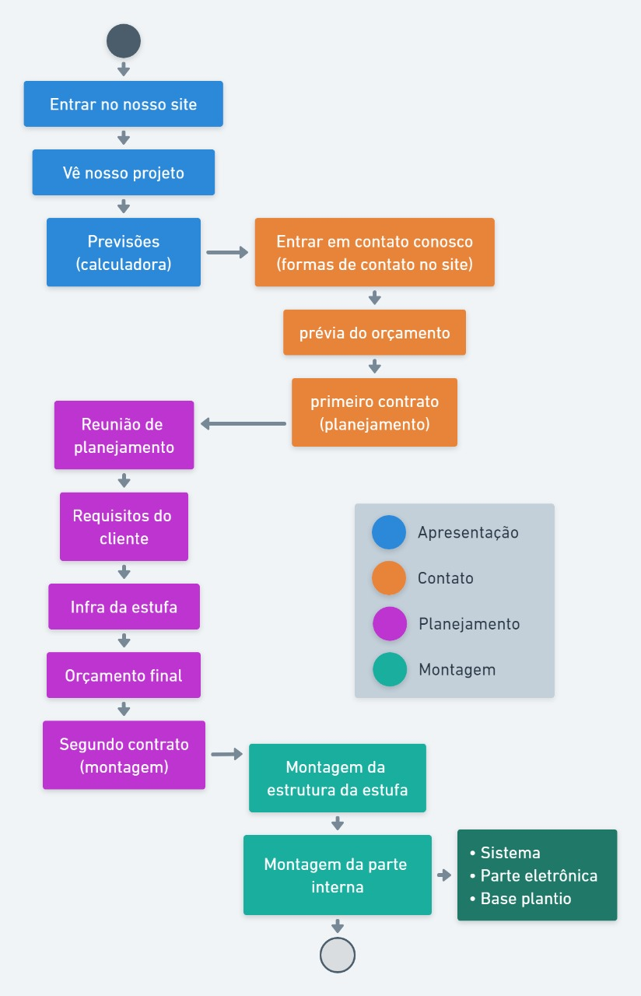

# MARCOS DO PROJETO

# PREMISSAS E RESTRIÇÕES

Premissas:

* O cliente irá fazer plantio de tomates.
* O cliente possui acesso a internet para utilização da plataforma.
* O cliente possui dispositivo para acesso a plataforma.
* O cliente possui a área para a construção da estufa.
* O cliente disponibilizará o software e o hardware para confecção do sistema.

Restrições:

* A construção da Estufa precisa ser de no mínimo 500 metros quadrados.
* A construção da Estufa e implementação do sistema deve ser feita no período de 1 ano.
* Os sensores precisam de energia constante.
* A equipe trabalhará apenas em dias uteis das 8:00 às 16:00.

# EQUIPE ENVOLVIDA

|  |  |
| --- | --- |
| **Grupo Greentech** | |
| **Função** | **Salário** |
| Gerente Comercial | R$ 4.655,00 |
| Marketing | R$ 3.531,00 |
| Financeiro | R$ 5.793,00 |
| DBA Analista de Administração de BD Sênior | R$ 5.322,00 |
| Desenvolvedor Front-End | R$ 3.800,00 |
| Desenvolvedor Back-End | R$ 4.600,00 |
| Suporte Infra | R$ 1.921,00 |
| Suporte Infra | R$ 1.921,00 |
| Suporte Infra | R$ 1.921,00 |
| Suporte Infra | R$ 1.921,00 |
| **Total:** | R$ 35.385,00 |

# ORÇAMENTO

|  |  |
| --- | --- |
| **Espaço Greentech** | |
| **Função** | **Salário** |
| Aluguel + despesas do local | R$ 2.100,00 |
| Internet 300mb vivo | R$ 120,00 |
| Desktop Vostro | R$ 3.000,00 |
| Monitor | R$ 700,00 |
| 7 x Notebook Ispirion 15 3000 | R$ 19.600,00 |
| Office 365 | R$ 1.000,00 |
| Servidor Torre PowerEdge t150 | R$ 6.500,00 |
| **Total:** | R$ 33.020,00 |

|  |  |  |
| --- | --- | --- |
| **Gastos estufas** | | |
| **Itens** | **Preço m²** | **Preço por hectare** |
| Estrutura física (1 m²) | R$ 50,00 | R$ 500.000,00 |
| Irrigadores (1 m²) | R$ 25,00 | R$ 250.000,00 |
| Terra (1 m²) | R$ 2,40 | R$ 24.000,00 |
| Painéis Solares (1 m²) | R$ 9,10 | R$ 91.000,00 |
| Sensores (5 uni / 10 m²) | R$ 75,00 | R$ 75.000,00 |
| Arduino (1 uni / 10 m²) | R$ 60,00 | R$ 60.000,00 |
| Controlador de temperatura | R$ 580,00 | |
| Aquecedor e Desumidificador (1 uni / 500 m²) | R$ 180,00 | R$ 3.600,00 |

# SUSTENTAÇÃO

A partir da documentação do projeto, a sustentação poderá ser feita para assim ser possível a evolução e crescimento da GreenTech, essa sustentação será feita a partir de uma plataforma de Atendimento ao cliente, área de perguntas frequentes, Bot de ajuda e apoio para dúvidas acerca da empresa, e flexibilidade na concessão da obtenção de dados a partir dos sensores para assim responder melhor ao pedido do cliente específico sendo possível a expansão para outros tipos de plantios.